

UNIVERSIDAD TECNOLÓGICA DE DURANGO

# TECNOLOGÍAS DE LA INFORMACIÓN ÁREA DESARROLLO DE SOFTWARE MULTIPLATAFORMA

**PROYECTO INTEGRADOR**

# “ASOCIACIÓN SOÑANDO DESPIERTO A.C.”

## POR

**HARO SIERRA JOCELYNE HERNÁNDEZ ESCAMILLA YAHIR ANTONIO**

**RIOS TORRES DIEGO ALEXIS**

# ASESOR ACADÉMICO: ING. RAÚL IVAN HERRERA GONZÁLEZ

**GENERACIÓN: 2021-2025**

**VICTORIA DE DURANGO, DGO (MAYO/AGOSTO) 2022**

# RESUMEN

Se llevo a cabo para el proyecto integrador el desarrollo de una aplicación web para la asociación Soñando Despierto, la cual se encuentra en el estado de Durango y su principal causa social es ayudar a los niños con cáncer infantil. La problemática que nos presentaron en que la asociación no cuenta con una plataforma digital para su uso en línea de emergencia, así como el dar más publicidad a las campañas de la red de donadores y taxis voluntarios ya que esto es fundamental en el apoyo hacia los niños.

Para el desarrollo del software primeramente modelamos un prototipo para ver los posibles diseños y funciones que tendría la aplicación, luego se comenzó con el desarrollo mediante HTML, CSS, JS y PHP cada una de las secciones que el usuario podría encontrar, como el inicio donde contiene información para conocer a dicha asociación, la sección de súmate en donde se encuentran todas las formas en las cuales puedes aportar a la asociación, la sección de galería para mostrar las actividades realizadas y por último la línea de emergencia que servirá para encontrar el contacto de taxistas voluntarios, así como también se desarrolló un apartado para la administración de la base de datos.

Concluimos que con el desarrollo del software y una vez hecho las pruebas finales de funcionamiento, podemos decir que tenemos una aplicación que ayudara a la asociación a resolver su problemática, la fundadora de dicha asociación se mostró emocionada por la culminación de su aplicación y que estará disponible próximamente. Quedará abierta la posibilidad de realizar modificaciones una vez encontremos las oportunidades de mejorar la aplicación.

# ABSTRACT

For the integrative project, the development of a web application was carried out for the Soñando Despierto association, which is located in the state of Durango and its main social cause is to help children with childhood cancer. The problem that they presented to us in that the association does not have a digital platform for use on the emergency line, as well as giving more publicity to the campaigns of the network of donors and volunteer taxis, since this is fundamental in supporting the kids.

For the development of the software, we first modeled a prototype to see the possible designs and functions that the application would have, then we began with the development using HTML, CSS, JS and PHP, each of the sections that the user could find, such as the beginning where contains information to get to know said association, the join section where you can find all the ways in which you can contribute to the association, the gallery section to show the activities carried out and finally the emergency line that will serve to find the contact of volunteer taxi drivers, as well as a section for the administration of the database.

We conclude that with the development of the software and once the final tests of operation have been carried out, we can say that we have an application that will help the association to solve its problems, the founder of said association was excited by the completion of her application and that she will be available soon. Modifications will remain open once we find opportunities to improve the app.

## TABLA DE ABREVIATURAS

|  |  |
| --- | --- |
| **ABREVIATURAS** | **SIGNIFICADO** |
| **UTD** | Universidad Tecnológica de Durango |
| **PHP** | Hypertext Pre-Processor |
| **HTML** | HyperText Markup Language |
| **CSS** | Cascading Style Sheets |
| **JS** | JavaScript |
| **SQL** | Structured Query Language |
| **AC** | Asociación Civil |
| **C.A.T.E.M** | Confederación Autónoma de Trabajadores y Empleados de México |
| **CECAN** | Centro Estatal de Cancerología |

*Tabla 1 Tabla de abreviaturas*

## ÍNDICE DE CONTENIDO

RESUMEN 2

ABSTRACT 3

TABLA DE ABREVIATURAS 4

ÍNDICE DE CONTENIDO 5

ÍNDICE DE FIGURAS 8

INDICE DE TABLAS 9

INDICE DE ANEXOS 10

INTRODUCCIÓN 11

CAPÍTULO I 12

GENERALIDADES DE LA EMPRESA 12

DESCRIPCIÓN GENERAL 12

ANTECEDENTES 12

MISIÓN 15

VISIÓN 15

DESCRIPCIÓN GENERAL DEL PROCESO 15

CAPÍTULO II 17

PLANTEAMIENTO DEL PROBLEMA 17

DESCRIPCIÓN DEL PROBLEMA 17

OBJETIVOS DEL PROYECTO 17

OBJETIVO GENERAL 18

OBJETIVOS ESPECÍFICOS 18

JUSTIFICACIÓN 18

ALCANCES 19

LÍMITES 19

CAPITULO III 20

DESARROLLO DEL PROYECTO 20

METODOLOGÍA 20

ANALISIS DE REQUERIMIENTOS 23

PROBLEMÁTICA 24

DIAGRAMAS UML 25

DIAGRAMA DE CASOS DE USO 25

DIAGRAMA DE COMPONENTES 26

DIAGRAMA DE OBJETOS 27

DIAGRAMA DE COMUNICACIÓN 28

DIAGRAMA DE SECUENCIA 29

DIAGRAMA DE CLASES 30

BOCETOS DE LAS INTERFACES DE USUARIOS 31

MODELO ENTIDAD RELACIÓN 32

MODELO LÓGICO RELACIONAL 33

NORMALIZACIÓN DE LA BASE DE DATOS 34

SENTENCIAS DEL LENGUAJE SQL 35

CAPITULO IV 36

RESULTADOS 36

INICIO 36

CONOCENOS 36

GALERÍA 38

SÚMATE 39

LINEA DE EMERGENCIA 42

CONTACTO 42

CAPITULO V 43

CONCLUSIONES 43

REFERENCIAS BIBLIOGRAFICAS 44

ANEXOS 45

## ÍNDICE DE FIGURAS

Ilustración 1 Diagrama casos de uso 25

Ilustración 2 Diagrama de componentes 26

Ilustración 3 Diagrama de objetos 27

Ilustración 4 Diagrama de comunicación 28

Ilustración 5 Diagrama de secuencia 29

Ilustración 6 Diagrama de clases 30

Ilustración 7 Interfaz de inicio 31

Ilustración 8 Interfaz de línea de emergencia 31

Ilustración 9 Interfaz de galería 31

Ilustración 10 Interfaz de súmate 31

Ilustración 11 Modelo entidad relación 32

Ilustración 12 Modelo lógico relacional 33

Ilustración 13 Vista desde el diseñador de la base de datos 34

Ilustración 14 Sección de inicio 36

Ilustración 15 Sección de conócenos 36

Ilustración 16 Sección de misión y visión 37

Ilustración 17 Sección de objetivos 37

Ilustración 18 Sección de daros estadísticos 38

Ilustración 19 Sección de galería 38

Ilustración 20 Galería de imágenes de Soñando Despierto 39

Ilustración 21 Sección de quiero ayudar 39

Ilustración 22 Secciones de donaciones 40

Ilustración 23 Donación de dinero 40

Ilustración 24 Donación de sangre 41

Ilustración 25 Donación en especie 41

Ilustración 26 Donación de tapitas 41

Ilustración 27 Línea de emergencia 42

Ilustración 28 Contacto 42

## INDICE DE TABLAS

Tabla 1 Tabla de abreviaturas 4

Tabla 2 Tabla de sentencias SQL 35

## INDICE DE ANEXOS

Ilustración 29 Tareas en Kanban 45

Ilustración 30 Tareas en Kanban 45

Ilustración 31 Encuestas y gráficos 46

Ilustración 32 Encuestas y gráficos 46

# INTRODUCCIÓN

En el presente documento se dará a conocer todo lo referente a nuestro proyecto integrador, en el cual se podrá observar la integración y colaboración de cada uno de los integrantes del equipo, aplicando los conocimientos obtenidos en cada una de las materias.

Con este proyecto creemos firmemente que nos servirá para obtener los conocimientos, capacidades, habilidades y herramientas necesarias para cuando nos enfrentemos al mundo laboral, así como también adaptarnos al trabajo en equipo porque estamos conscientes de que es super importante en las empresas para tener mejores resultados.

Realizando investigaciones y observando las estadísticas un 70% de la población hablando de pacientes de oncología son de escasos recursos, para realizar su traslado a las instituciones donde son atendidos, el tiempo de traslado es muy complicado para ellos ya que no encuentran rápidamente un medio de transporte así que tardan entre 7 u 8 horas para llegar, la fundadora de la asociación Soñando Despierto AC la Licenciada María Elena Matuk Plantilla comenta que planteo un protocolo línea de emergencia donde los sindicatos del

C.A.T.E.M se comprometen a darle servicio gratuito de traslado a las familias para reducir el riesgo de mortalidad por inducción.

La asociación Soñando Despierto no cuenta con ninguna aplicación que le permita darle más visibilidad para que la gente se sume a apoyar, es por eso que decidimos involucrarnos y crearle su aplicación web, donde confiamos en que dará frutos dándole esperanza a cada una de las familias que son apoyadas a través de la asociación.

Realmente es aquí donde se ve reflejado el esfuerzo, trabajo y dedicación a lo largo del cuatrimestre sabemos que nuestra cliente estará conforme y satisfecha con los resultados de nuestro trabajo.

# CAPÍTULO I

## GENERALIDADES DE LA EMPRESA DESCRIPCIÓN GENERAL

Soñando Despierto es una asociación civil sin fines de lucro, orientada a cumplir sueños de niños con patologías y pronósticos críticos, creando una experiencia única, para que los sueños de estos niños se hagan realidad, ya que un deseo brinda esperanza y motivación para enfrentar su patología, además de ser una experiencia inolvidable. Por otro lado, impacta en una necesidad de urgencia colaborando en el transporte de niños que se encuentran en tratamiento oncológico para que lleguen lo más pronto posible a recibir atención médica cuando estén cursando con un cuadro de fiebre y así, no corra peligro su vida.

“Soñando Despierto” A.C. Fue creado en el 2019, en Durango, México por María Elena Matuk Plantillas.

## ANTECEDENTES

En noviembre del 2018, en sus primeros inicios se comenzó a trabajar en la labor social de lleno, no se contaba con el apoyo de ninguna organización ni institución que respaldara el trabajo realizado, aún no se tenía un nombre que representara el proyecto, era solamente apoyo voluntario y como causa social por parte de la fundadora y su familia, donde realizaban actividades en asilos de adultos mayores y casas hogar de niños, dándole un enfoque general a diferentes necesidades de las personas.

Se decidió darle un rumbo diferente a la causa, sobre todo a resolver una necesidad en específico, donde gracias a la asesoría de un equipo orientado a las ciencias de la salud se pudo definir la urgencia que representa cuando un niño con cáncer tiene fiebre.

Es por eso que se tomó la decisión de enfocarse a cumplir el sueño de niños con estas patologías, ya que esto representa una motivación, además mejora el estado anímico donde el niño se siente apoyado, valorado y aceptado.

Se comenzó a trabajar y organizar las ideas para poco a poco ir concretando esta causa social, se buscó la asesoría de médicos oncólogos pediatras, enfermeros, cirujanos, dentistas y psicólogos, después de analizar profundamente la información, visitar el centro de cancerología del Estado de Durango, ver el proceso de duelo similar a la pérdida de un ser querido que viven las familias cuando el diagnostico se hace confirmatorio donde se genera crisis en la vida de cada uno de los familiares, dudas, preocupaciones, desesperación, miedo, enojo, tristeza, confusión y conmoción ante el cáncer y la muerte.

Luego de buscar apoyo a través de diferentes plataformas como lo es Miss Durango y Miss México, así como un equipo de trabajo detrás de todo esto que fueron sumándose día con día, se logra darle una visibilidad a esta noble causa, es así como en el año 2019 por fin María Elena Matuk Plantillas ve consolidado Soñando Despierto A.C como una asociación dentro del Estado de Durango, sueño que trabajo arduamente para concretarlo.

Una vez teniendo el objetivo fijo, se buscó la colaboración de instituciones, organizaciones, empresas y pequeños negocios para respaldar el proyecto y una de las primeras en asociarse fue el Sindicato de Taxistas PESAAC a cargo del secretario general, el Lic. Ángel Gerardo Loera Camargo y choferes voluntarios, siendo aproximadamente 1,000 taxistas para transportar de inmediato a los niños que padecen fiebre.

Así como también se han realizado actividades gracias a diferentes patrocinadores que de alguna u otra manera contribuyendo a Soñando Despierto hacen que se llegue a cumplir los sueños de los niños. Las actividades y patrocinadores se mencionan a continuación:

**Enero 2019:** Visita al Centro Estatal de Cancerología en Durango, “Un día diferente”, en el cual se realizaron actividades mientras los niños y papás pasaban a consulta con el médico oncólogo. Se les regaló un desayuno, libros para colorear, pastel, además de realizar juegos y actividades.

**Marzo 2019:** Visita a un museo interactivo de Durango con apadrinamiento de personas hacia niños bajo tratamiento contra el cáncer, buscando una convivencia entre ambos (respuesta aproximada de 80 personas).

**Marzo 2019:** Convivencia incluyente de niños jugadores de baloncesto con capacidades diferentes, algunos de ellos pacientes sobrevivientes de cáncer. Participó el equipo de la universidad del Valle de México campus Zapopan de manera voluntaria en un partido incluyente, jugando en silla de ruedas con el equipo Lysor Lobos de Jalisco, donde además del partido se les regaló hidratación y un snack energizante.

**Abril 2019:** Primer sueño cumplido. Se hizo un estudio global de una paciente de 14 años de escasos recursos, víctima de osteosarcoma con metástasis a pulmón, la cual gracias al apoyo del área de psicología y a su familia, se logró obtener la respuesta de que su sueño era conocer la playa. Se hizo la convocatoria y se logró cumplir el sueño de esta niña, ya que, gracias al apoyo de su padrino, la asociación pudo llevarla un fin de semana en compañía de su mamá a conocer el puerto de Mazatlán, Sinaloa.

**Abril 2019:** Se hace alianza con el equipo de béisbol profesional “Generales de Durango” donde de manera voluntaria participan como centro de acopio para la recaudación de juguetes para el día del niño, el objetivo era juntar 1 kilómetro de juguetes, se logró. Se hace la entrega oficial en el estadio en compañía de niños bajo tratamiento contra el cáncer, además de que convivieron los jugadores y le dieron la oportunidad a un pequeño de lanzar la primera bola del encuentro. El dueño de “Hot Dogs y Hamburguesas” apoyó de manera voluntaria con la alimentación de estos pequeños.

**Abril 2019:** Se hace una colecta masiva con estudiantes de la Universidad del Valle de México campus Zapopan para realizar el kilómetro del juguete en Zapopan, Jalisco. Se hace la entrega oficial y estos juguetes se entregan a niños con cáncer y de escasos recursos.

**Mayo 2019:** La asociación se une de manera voluntaria en la campaña “Donar Sangre es Donar Vida” en el Instituto Jalisciense de Cancerología, donde se reclutaron a aproximadamente 50 personas para donación altruista efectiva mediante la convocatoria de las redes sociales.

**Julio 2019:** La fundación lanza la convocatoria de apadrinamiento de sueños de niños. Se cumplen aproximadamente 22 sueños gracias al apoyo de 22 padrinos.

**Julio 2019:** La asociación logra el contacto con el grupo musical “Matisse”, donde además de tener una convivencia con ellos, los pequeños disfrutaron de su concierto, algunos juegos en la feria nacional y una cena patrocinada por “Huaraches Pepe’s” y “Hot Dogs El Güero”.

Además, se está trabajando para contar también con el apoyo de Bolt, Uber, Ómnibus y Estrella Blanca.

## MISIÓN

Impactar de forma positiva en la vida de niños que padecen cáncer brindándoles esperanza para el futuro, fortaleza para enfrentar su enfermedad y alegría que los mantenga felices.

## VISIÓN

Tener presencia a nivel nacional e internacional transformando la vida de niños en tratamiento oncológico mejorando su calidad de vida

## DESCRIPCIÓN GENERAL DEL PROCESO

Impactar en el estado anímico de los pacientes frente a esta lucha y reducir su tiempo de traslado en situaciones de emergencia.

Se ha creado una red de apoyo de transporte se pretende expandir para que los niños con cáncer lleguen lo más pronto posible a urgencias cuando tengan en peligro su vida.

Además, busca transformar vidas, comenzando por todos los estados de la República, cumpliendo sueños de niños con un pronóstico crítico creando una experiencia única para ellos.

Para cumplir sueños, la asociación trabaja mediante un estudio global de cada niño en específico asesorándose con el área de ciencias de la salud de CECAN y padres de familia. Primero se identifica el “sueño” de cada niño y se lanza la convocatoria en redes sociales para conseguir el apoyo de los padrinos y voluntarios, de esta manera conectan a los padrinos y voluntarios con cada niño. Con esto, se ha diseñado sistemas de apoyo basados en padrinos de sueños, voluntarios, donaciones y patrocinios. Finalmente, realiza una convivencia entre

ambos para que se conozcan, se prepara el ambiente emotivo y temático para cumplir el sueño del niño.

Con la colaboración del área de psicológica del Centro Estatal de Cancerología en Durango (CECAN), lograr identificar cómo funcionan los sueños en los niños, observan que cumplir sus ilusiones o sueños mejora en su estado de ánimo, ya que esto representa una motivación frente a la situación que están viviendo, donde el niño se siente apoyado, valorado, aceptado

En el caso del traslado de emergencia, se realiza un mapeo estatal para localizar a los niños que estén bajo tratamiento oncológico. Se da una capacitación a padres de familia para la prevención y detección oportuna fiebre, además de entregarles un termómetro digital, tras la detección de fiebre se conecta a la familia con el vehículo voluntario más cercano para recoger de inmediato al niño y un familiar para trasladarlos a CECAN, donde recibirán su tratamiento específico.

Se solicita el apoyo de la sociedad para recaudar fondos, no hay aportación mínima, todo aporte, del tamaño y forma que sea, es sumamente valioso y gracias a ello se logra con éxito los objetivos de Soñando Despierto A.C.

Por medio de este proyecto se busca garantizar que los 350 niños duranguenses con cáncer lleguen de inmediato al hospital a recibir atención médica cuando tengan fiebre y así no corra peligro su vida.

Una de las metas siguientes es trabajar en ampliar la red de donadores de sangre, ya que atacar este problema es fundamental en apoyo a los pacientes oncológicos. Se han dado cuenta de la verdadera necesidad que existe cuando requieren de un paquete globular y están luchando por su vida

Además de consolidar la asociación en Durango y buscar ampliarla a nivel nacional para impactar directamente en la vida de estos pequeños bajo tratamiento y que no corra peligro su vida.

# CAPÍTULO II

## PLANTEAMIENTO DEL PROBLEMA DESCRIPCIÓN DEL PROBLEMA

Cuando un niño padece cáncer y tiene fiebre es una urgencia que puede poner en peligro su vida, cada hora que pasa sin recibir atención eleva el riesgo de morir por infección. Muchos de estos niños no tienen el recurso para acudir de inmediato a urgencias, respecto a los ingresos al año de familias con niños con cáncer, el 83.3% gana menos de $37,000 al año. Mientras que el 16.7% indicó que recibe entre $37,000 y $75,000 anuales.

En Durango, 83.3% de la población beneficiada es de escasos recursos, 72.2% no tienen accesibilidad a un transporte propio y residen a los alrededores de la capital. El 82.4% de las madres de los niños con cáncer sí sabe detectar cuando su hijo tiene fiebre mientras que el 17.6% restante no, lo cual implica que se prolonga el tiempo de atención del niño al padecer fiebre.

Soñando Despierto únicamente maneja su difusión y contacto mediante redes sociales como Instagram y Facebook, lo que implica que al día de hoy no se tenga una repercusión notoria y no se cuente con el apoyo con el que se podría contar teniendo más accesibilidad a donaciones y con un espacio más extenso de información.

## OBJETIVOS DEL PROYECTO

Ayudar a llevar la labor de la asociación que espera cumplir sueños de niños con patologías y pronósticos críticos o reservados, creando una experiencia única, para que los sueños de los niños se hagan realidad, ya que un deseo brinda esperanza y motivación para enfrentar su patología, además de ser una experiencia inolvidable.

Se espera que con la aplicación web se pueda impactar en una necesidad de urgencia colaborando en el transporte de niños que se encuentran en tratamiento oncológico, para que lleguen lo más pronto posible a recibir atención médica cuando estén cursando con un cuadro de fiebre, y así, su vida no corra peligro.

## OBJETIVO GENERAL

Desarrollar e implementar por medio del uso de los lenguajes como HTML5, CSS3, JavaScript, PHP y MySQL una aplicación web para la asociación Soñando Despierto AC, donde permita a las personas realizar donaciones, mantenerse informado y conocer sobre la asociación “Soñando Despierto”, a su vez lograr hacer de esta aplicación una herramienta para que asociados y futuros beneficiarios puedan recibir ayuda de cualquier tipo.

## OBJETIVOS ESPECÍFICOS

* Desarrollar una página de inicio donde se pueda visualizar información más relevante sobre la asociación.
* Implementar la sección de conócenos en la que se muestre lo que ha realizado la empresa y los diferentes eventos que se organizarán a futuro.
* Realizar súmate, una página en donde el usuario puede donar desde dinero, hasta cabello y sangre.
* Establecer la línea de emergencia en donde se encontrarán los taxis afiliados en los que los pacientes se pueden trasladar gratuitamente en una situación de emergencia.
* Demostrar la sección de galería donde el usuario puede empatizar con las actividades y los pacientes a través de fotos variadas.
* Hacer una sección de contacto, donde fácilmente se pueden comunicar con el equipo de trabajo y directamente con la asociación.
* Crear una base de datos donde esté almacenada toda esta información.

## JUSTIFICACIÓN

La realización de una aplicación web para “Soñando Despierto” es una gran oportunidad de que la asociación se modernice y logre nuevos alcances en cuanto a público

y reconocimiento. Con la facilidad y el amplio repertorio de opciones de donación, es muy probable que se logre lo esperado y aumente el apoyo a la causa.

Las bases de datos serán una gran herramienta para mantener una correcta gestión, así como una facilidad de actualización de la constante información de la empresa y de las cosas que hace cada cierto tiempo.

## ALCANCES

* Acceso a las herramientas para la creación de una base de datos.
* Información sobre la asociación.
* Retroalimentación y monitoreo para la realización del proyecto.
* Acceso a las herramientas para la creación y estructura del Front-end y Back-end.
* Espacio y equipo para la realización del proyecto.

## LÍMITES

* Tiempo para la realización de algunos aspectos del proyecto que se podrían llevar más a fondo.
* Por situación de la actual pandemia mundial Covid-19, la asociación se ha limitado a realizar actividades y darles seguimiento a las causas de la asociación ya que el trabajo involucra el contacto directo con los niños y por la vulnerabilidad en la que ellos se encuentran no se ha permitido tener ese acercamiento.

# CAPITULO III

## DESARROLLO DEL PROYECTO

## METODOLOGÍA

La metodología de desarrollo de software es el conjunto de técnicas y métodos que se utilizan para diseñar una solución de software informático. Es indispensable el hacer uso de estas tantas metodologías que existen para poder dar comienzo al desarrollo de un software ya que trabajar con una metodología es imprescindible para una cuestión de mejor organización, no en vano, los factores tienen que estar ordenados y saber cómo se van a utilizar.

El uso de estas metodologías nos sirve también para tener control del desarrollo del proyecto, esto con la finalidad de minimizar los márgenes de error y anticiparse a esa situación. Además, nos hace ahorrar tiempo y gestionar mejor los recursos disponibles, ya que uno de los elementos básicos es optimizar los recursos que se tienen al alcance. Es decisión de cada equipo de trabajo cual metodología utilizar de acuerdo a los requerimientos del cliente, el alcance que tendrá, los factores como el orden o la importancia de controlar riesgos.

En el caso de nosotros, como equipo tomamos la decisión de que trabajaríamos con la metodología en espiral, esto porque es una de las más utilizadas en el desarrollo de software y creemos que una de las más factibles también. En el desarrollo de software es un modelo meta del ciclo de vida del software, es iterativo, tan pronto se culmine un esfuerzo del desarrollo ahí mismo comienza otro, nos permite perfeccionar cada una de sus fases para así poder entregar un proyecto de calidad, que finalmente ese es nuestro objetivo, un software funcional desarrollado con los más altos estándares de calidad y estética.

Barry W. Boehm presentó su enfoque para el desarrollo de aplicaciones complejas en 1986 y en 1988 el ingeniero de software americano publicó su modelo en la publicación A Spiral Model of Software Development and Enhancement también en un contexto más general. En esta publicación, describía el modelo en espiral como una posible alternativa al modelo establecido hasta entonces, el modelo en cascada, que al mismo tiempo servía como

base empírica. A diferencia del modelo en cascada, en el modelo en espiral no se parte de la base de que las tareas del desarrollo del software se organizan de forma lineal, sino que se entienden como tareas iterativas**.** Las fases no se realizan de forma única paso a paso, sino varias veces en forma de espiral. Mediante esta repetición cíclica, el proyecto se va acercando al objetivo de forma relativamente lenta, pero se minimiza de forma decisiva el riesgo de fracaso del proceso de desarrollo gracias a los controles regulares.

Con su enfoque incremental e iterativo, que también contempla el análisis de riesgos periódico mediante diseños de prototipo, análisis o simulaciones, el modelo en espiral evita estos escenarios o al menos suaviza sus consecuencias negativas. El proyecto de software transcurre de forma continua hasta finalizar el ciclo del modelo en espiral, esta se basa en 4 fases que se presentan a continuación.

1. **Determinar o fijar objetivos:** Comienza con la comunicación continua entre el cliente y el analista de requerimientos. Un ciclo típico de este modelo comienza con la valoración de qué objetivos deben vincularse a cada uno de los pasos del desarrollo de software. Se puede tratar, por ejemplo, de la mejora del rendimiento o de la ampliación de la funcionalidad. Al mismo tiempo, es el momento de definir las alternativas para la implementación y determinar las condiciones generales como los costes o la inversión de tiempo**.**
2. **Análisis de riesgo:** Una de las fases más importante del modelo en espiral, con esta fase se determinará si nuestro proyecto tendrá éxito o será un fracaso, ya que que se evalúan las alternativas, momento en el que los objetivos y las condiciones generales serán valores de referencia decisivos.

En esta fase del ciclo del desarrollo en espiral, deberán identificarse los ámbitos de inseguridad que presenten un riesgo significativo para el progreso del proyecto de software la identificación se realiza mientras se planifica y finaliza la estrategia de mitigación de riesgos y todo esto es notificado al cliente.

Después debe seguir la elaboración de las estrategias que presenten menos riesgo y que sean más rentables. La atención se centra en la evaluación y reducción del riesgo del proyecto dividiendo el proyecto en segmentos más pequeños y proporcionar más facilidad de cambio durante el proceso de desarrollo, así como ofrecer la oportunidad de evaluar los riesgos en fases tempranas del desarrollo. Si esta fase es desarrollada de manera correcta se puede decir que las otras 3 fases se podrán resolver con facilidad.

1. **Desarrollar, verificar y validar:** Al finalizar el análisis de riesgos, se prosigue con el desarrollo real del software**,** así que esta fase siempre está caracterizada por los riesgos relativos restantes. Si el proceso de desarrollo está dominado por riesgos de rendimiento o de interfaz de usuario, o riesgos del control interno de la interfaz, se ofrece primero una estrategia de desarrollo evolutiva**,** donde se especifica el proyecto con más precisión y se optimizan los prototipos. El código real se escribe y se prueba varias veces hasta alcanzar el resultado deseado, que puede servir entonces como base de bajo riesgo para otros pasos de desarrollo.
2. **Planificar:** Una vez concluido un ciclo ya se empieza a planificar el siguiente ciclo. Por una parte, en forma de avance normal del proyecto, si los objetivos de un ciclo se han podido cumplir y se debe definir el siguiente objetivo. Por otra parte, también se puede tratar de encontrar soluciones, en caso de que la etapa de desarrollo anterior haya fracasado**.** En este caso, la estrategia seguida hasta entonces se puede sustituir, por ejemplo, con las alternativas definidas anteriormente o con una nueva alternativa. De esta forma, se puede intentar conseguir de nuevo el objetivo marcado.

Una vez concluidas estas etapas y realizar las pruebas y evaluaciones necesarias para su correcto funcionamiento, podemos decir que tenemos un software de calidad. Decidimos utilizar esta metodología ya que el momento de tener la planificación con nuestra clienta, determinamos que los requerimientos son demasiados, por lo tanto, se considera un proyecto grande y el modelo en espiral es muy popular en el desarrollo de software grandes y complejos, además implico la creación de un prototipo que desarrollamos y una vez aprobado

por nuestra cliente, se comenzó con el proceso de codificación hasta llegar a los resultados finales.

## ANALISIS DE REQUERIMIENTOS

Una parte fundamental en el desarrollo de software es la ingeniería de requerimientos, es decir el proceso de recopilar, analizar y verificar las necesidades del cliente para un sistema de software, con esto se pretende entregar una especificación de software correcta y completa. La ingeniería de requerimientos apunta a mejorar la forma en la que comprendemos los sistemas de software complejos.

Es muy importante el conocer de primera mano el trabajo que realiza la empresa, para poder obtener información sobre lo que se requiere realizar mediante un software, como una forma de automatizar y facilitar el proceso de trabajar de la empresa, es por eso que para la recolección de datos es muy importante los análisis de requerimientos, ya que con esto se realiza un estudio profundo de las necesidades tecnológicas que tiene una empresa, aquí se especifican las características operacionales que tendrá el software a desarrollar, teniendo en cuenta las áreas de trabajo como el reconocimiento de la problemática, evaluación, modelado, especificación y revisión.

En nuestro caso utilizamos la entrevista y las encuestas como la técnica para la recolección de datos, con las cuales obtuvimos la información necesaria sobre la asociación Soñando Despierto, durante la entrevista realizada a la fundadora de la asociación pudimos conocer de cerca que es lo que realiza la asociación y cuál es el proceso de cumplir con el trabajo que realizan, además la encuesta nos servicio para conocer los datos exactos de los niños con patologías en el Estado de Durango, así como también las necesidades que tienen los padres de los niños y de cómo la asociación podría ayudarlos.

Una vez analizada toda esta información y de ahora si comprender lo que se hace dentro de la asociación, pudimos obtener los requerimientos de software que se necesitaban para poder seguir sumando a la causa y poder seguir cumpliendo con su objetivo el cual es apoyar a los niños con cáncer infantil.

## PROBLEMÁTICA

Gracias a las entrevistas y encuestas realizadas logramos identificar la problemática que aquejaba a Soñando Despierto, además nuestra clienta nos lo especifico tal cual, uno de los problemas es que no se cuenta con una plataforma digital para su uso en línea de emergencia, es decir una aplicación web que esté disponible siempre para que las personas que necesiten apoyo puedan consultarla cada vez que lo requieran.

También no ha habido una manera de poder dar a conocer la línea de emergencia, que lo que se pretende con esto es que taxistas que deseen ser voluntarios de la asociación puedan estar disponibles todo el tiempo, para trasladar a los pacientes oncológicos de manera gratuita a las instituciones médicas donde son atendidos, como tal no hay una forma de poder consultar los taxistas disponibles, al menos que el paciente lo requiera, la fundadora se contacta con el chofer.

Además necesitan poder ampliar su red de donadores ya que esto debe ser una parte fundamental en el apoyo a los pacientes oncológicos, por último se comentó que su servicio de mensajería con el cual ellos se ponían en contacto con las personas eran las redes sociales, sin embargo muchas de las veces es muy complicado poder responderle a todos ya que se llegan diferentes mensajes todos los días y se van perdiendo las solicitudes, el estar enviando de uno por uno los datos de transferencia para quienes quieran aportar apoyo económico es muy cansado y puede resultar tedioso, entonces lo que se pretende con el desarrollo de nuestra aplicación web es darle solución a este tipo de problemáticas y sobre todo facilitar un poco más el trabajo que se realiza.

Una vez identificada esta problemática, comenzamos con el desarrollo de los diagramas UML, esto con la finalidad de ir conociendo por medio de los diferentes tipos de diagramas que existen el proceso que realizara el software, así como mostrar la arquitectura de nuestro sistema informático, también se realizaron los modelos de entidad-relación y lógico-relacional para conocer lo que sería nuestra base de datos, cuál sería la relación entre cada una de las tablas, cuantas tablas incluiríamos, cuales iban a ser los campos, la

normalización, la inclusión de llaves primarias y foráneas, para finalmente aprobarla y comenzar con la creación de la misma, por ultimo por medio de algunas herramientas por mencionar algunas como Visual Studio y Canva se comenzó con el proceso de la realización de lo que sería el prototipo de cómo se podría ver nuestra aplicación web mediante la creación de mockups. Los modelos mencionados se presentarán a continuación.

## DIAGRAMAS UML DIAGRAMA DE CASOS DE USO

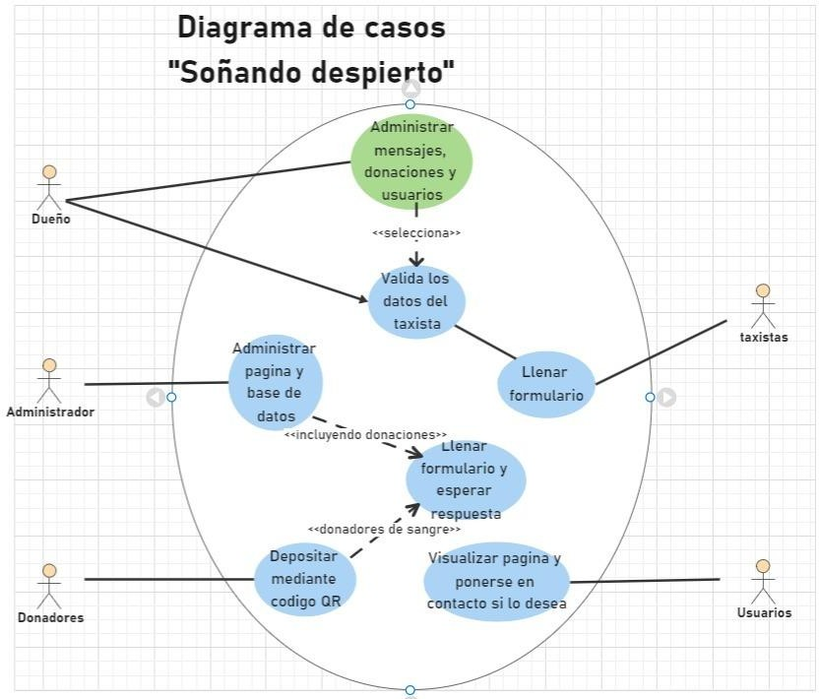

*Ilustración 1 Diagrama casos de uso*

Podemos observar en la imagen el diagrama de casos de uso en el cual se decide y describe los requerimientos funcionales del sistema, dando lugar a un acuerdo entre el cliente y/o usuario final, qué en este caso será la fundadora de la asociación Soñando Despierto y los programadores encargados del desarrollo del sistema que en este caso seriamos nosotros. Podemos ver la funcionalidad tanto de los usuarios, administradores y la base de datos, los usuarios entran a la aplicación y realizan acciones como donar a través de un api de PayPal y llenar formularios para donación de sangre, la parte del administrador podrá visualizar

todas aquellas solicitudes de las personas voluntarias a donar y finalmente en la base de datos se almacena toda esta información.

## DIAGRAMA DE COMPONENTES

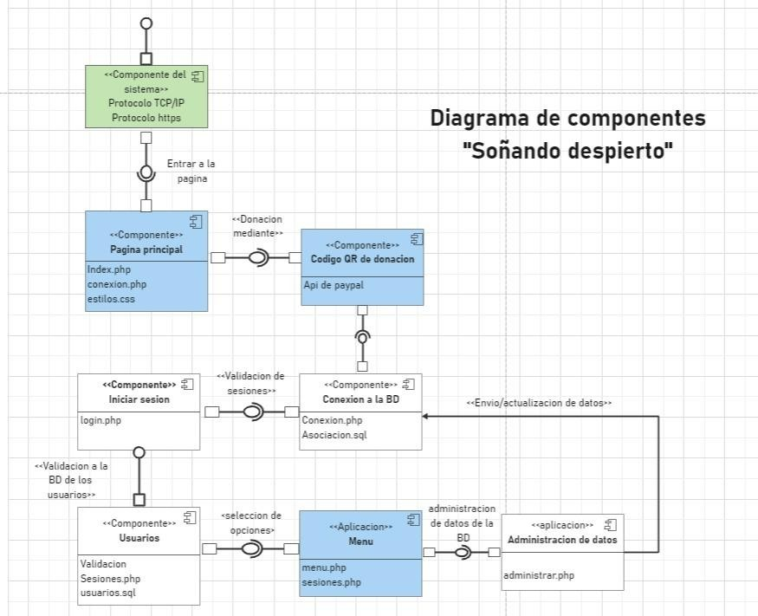

*Ilustración 2 Diagrama de componentes*

Este diagrama se utiliza para visualizar la organización de los componentes del sistema y las relaciones de dependencia de ellos, proporcionan un alto nivel de los componentes del sistema, esto con la finalidad de comunicar a los involucrados en la aplicación para Soñando Despierto lo que se está construyendo.

## DIAGRAMA DE OBJETOS

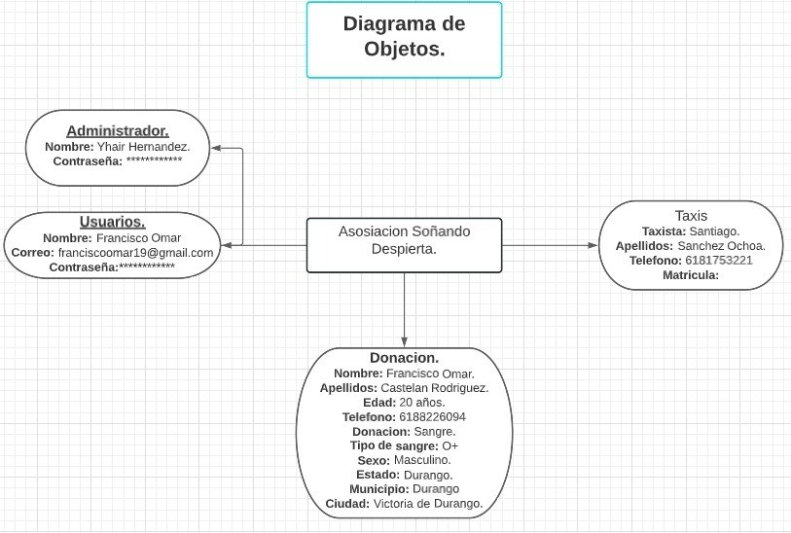

*Ilustración 3 Diagrama de objetos*

El diagrama de objetos además de ofrecer una guía, permite tener una mejor vista de lo que se desea realizar a largo plazo, sirve también para revisiones precisas y control constante del software, en él se muestran los objetos, los atributos y los vínculos, muestra las clasificaciones reales del sistema y la interacción de los objetos de forma específica, en pocas palabras se centra en mostrar los objetos y sus funciones, es decir todo lo que la aplicación web puede hacer, que en este caso para Soñando Despierto es fundamental.

## DIAGRAMA DE COMUNICACIÓN

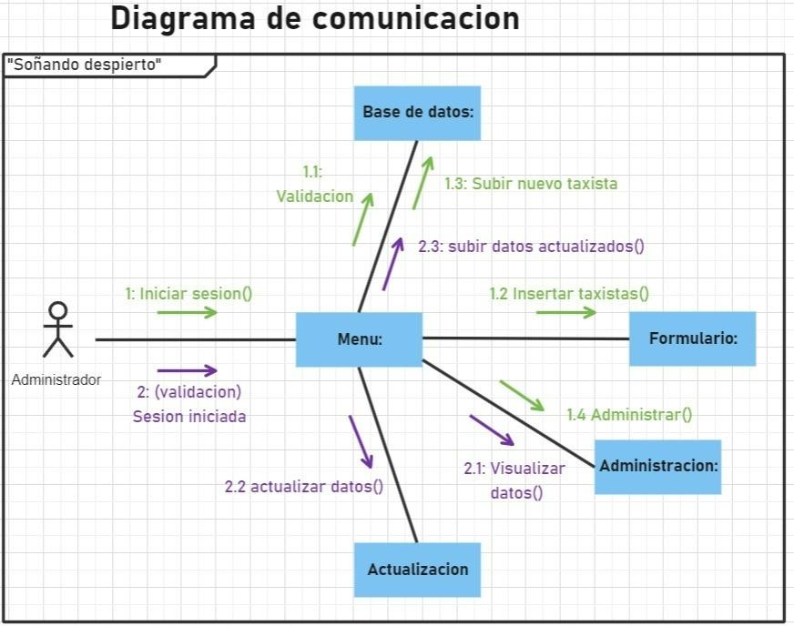

*Ilustración 4 Diagrama de comunicación*

La finalidad del diagrama de comunicación es modelar el paso de mensajes entre objetos o roles que entregan las funcionalidades de casos de uso y operaciones, los mensajes que se transmiten entre objetos y roles dentro del escenario de colaboración, modelar escenarios alternativos dentro de casos de uso u operaciones que involucren la colaboración de diferentes objetos e interacciones. Como se muestra en la imagen podemos observar lo que cada sección de la aplicación realizara entre el objeto y su rol que básicamente es el registro mediante formularios, actualización de datos a través del administrador y la validación de datos.

## DIAGRAMA DE SECUENCIA

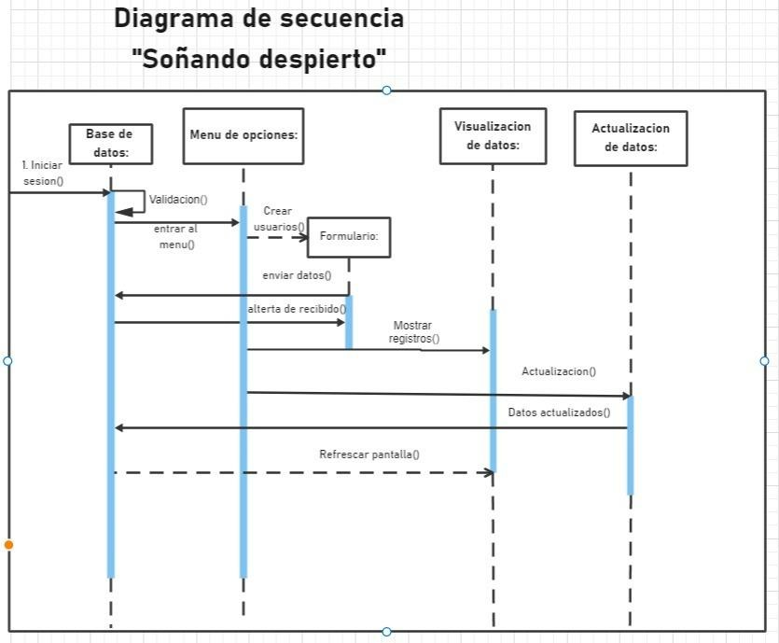

*Ilustración 5 Diagrama de secuencia*

Este diagrama de secuencia nos sirve para representar el comportamiento de la aplicación, podemos observar los procesos que se realizarán tal como el inicio de sesión, el menú de opciones, el llenado de datos mediante los distintos formularios que podrán encontrar los usuarios, así como también la actualización de datos a través del administrador.

## DIAGRAMA DE CLASES

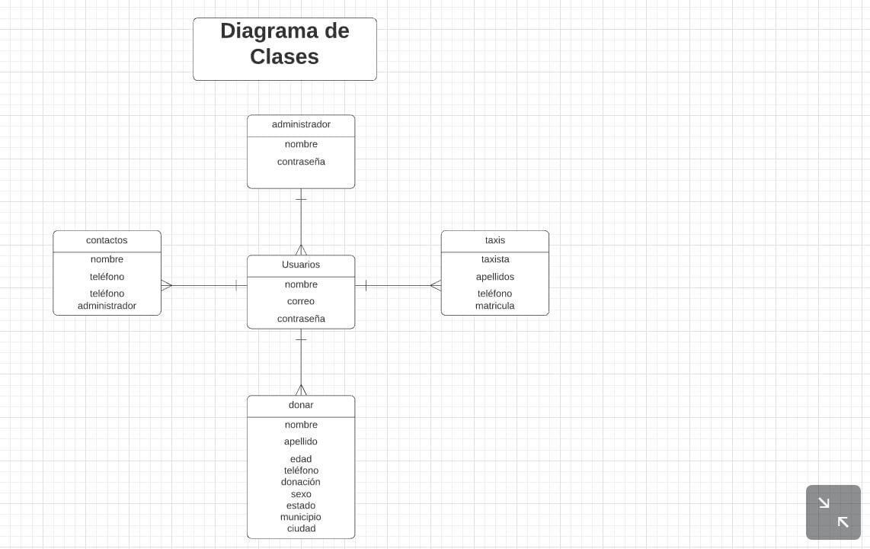

*Ilustración 6 Diagrama de clases*

Podemos observar en la imagen lo que es el diagrama de clases, donde se describen los tipos de objetos del sistema, así como las relaciones entre ellos, podemos observar que contamos con 5 clases, contactos, administrador, usuarios, taxis y donar, podemos observar cada uno de los atributos que tienen, así como las funciones que cada uno desempeñara dentro del software.

## BOCETOS DE LAS INTERFACES DE USUARIOS

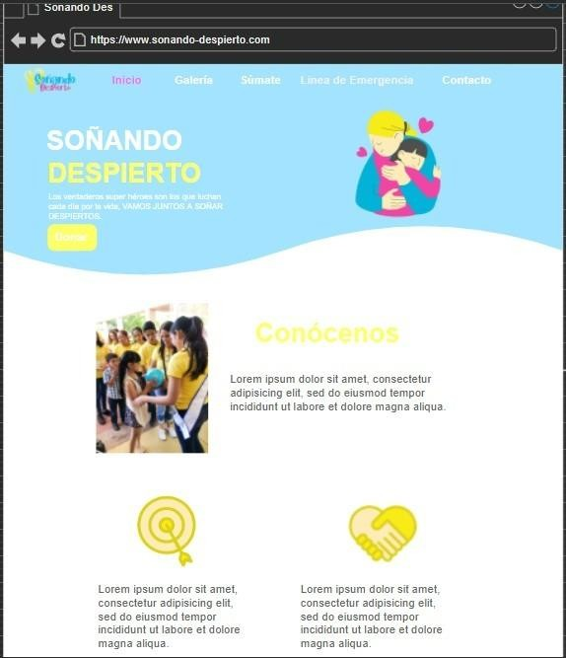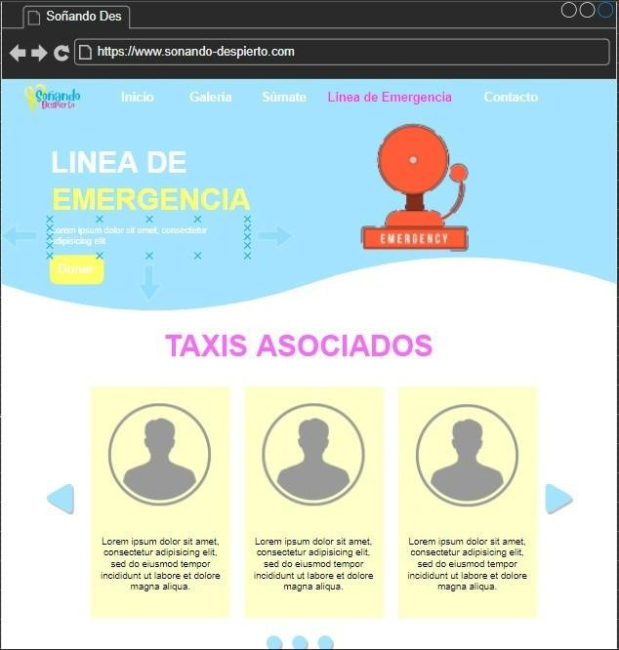

*Ilustración 7 Interfaz de inicio Ilustración 8 Interfaz de línea de emergencia*

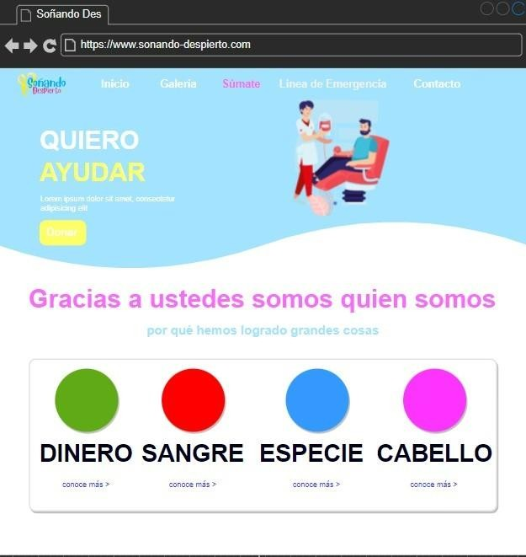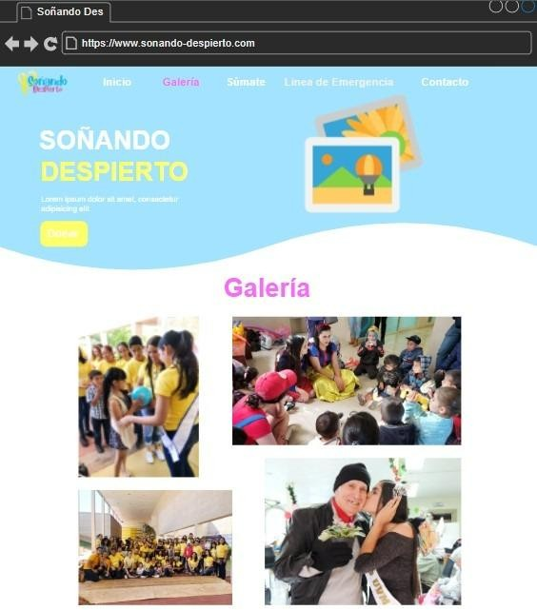

*Ilustración 10 Interfaz de súmate Ilustración 9 Interfaz de galería*

## MODELO ENTIDAD RELACIÓN

*Ilustración 11 Modelo entidad relación*

Podemos observar lo que es el modelo entidad relación de la base de datos, en la cual tenemos 4 entidades, contacto, taxis, usuarios y donación cada una con sus respectivos atributos y como siempre debe contener su llave primaria que en este caso para todas es el id.

Podemos observar que existen 3 relaciones, cada una de las relaciones son de uno a muchos por lo tanto no hay ninguna otra tabla resultante, de esas relaciones se desprenden las llaves foráneas que están en la entidad de usuario es decir el administrador de cada una de las otras entidades. Cada entidad tiene campos únicos.

## MODELO LÓGICO RELACIONAL

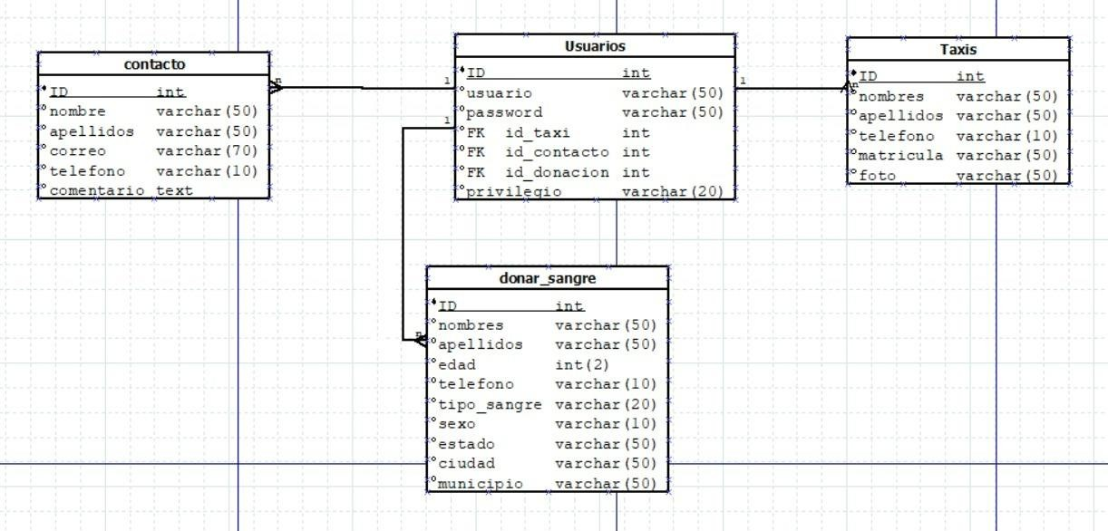

*Ilustración 12 Modelo lógico relacional*

En la imagen se representa lo que es el modelo lógico relacional de la base de datos, en el cual podemos observar las tablas que contendrá la base de datos y relacionadas ahora si como debe de ser cada una, podemos ver como explicaba en el modelo entidad relación que cada relación es de una a muchas por lo tanto nuestra tabla fuerte es la de usuarios ya que es el que administra cada una de las otras tablas, podemos ver también el tipo de dato que tiene cada uno de los atributos, una vez visto los modelos y entender la lógica que tendrá podemos comenzar con la creación de la base de datos y su normalización.

## NORMALIZACIÓN DE LA BASE DE DATOS

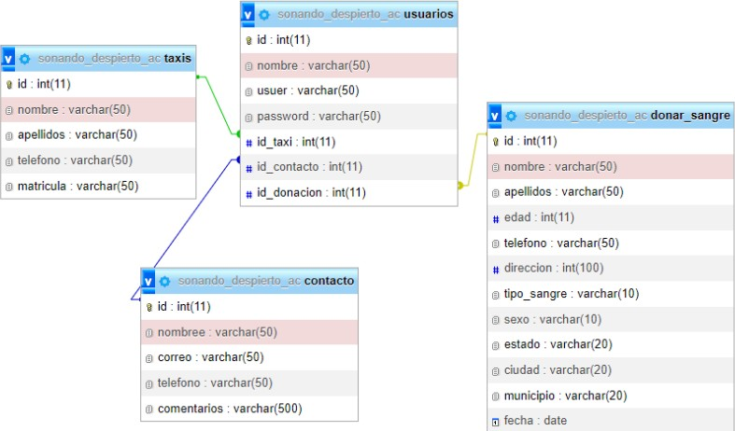

*Ilustración 13 Vista desde el diseñador de la base de datos*

**1FN:** Nos indica que eliminemos los grupos repetidos de tablas individuales, crear tablas independientes para cada conjunto de datos relacionados e identificar cada conjunto de datos relacionados con una clave principal. Como podemos ver nuestra base de datos cumple con la primera formal normal ya que tenemos cada tabla relacionada correctamente, así como también cumple con un identificador que funciona como clave principal o primaria y no contiene valores nulos, además todos sus atributos son atómicos.

**2FN:** Dice que debemos crear tablas separadas para aquellos grupos de datos que se aplican a varios registros y todas las tablas deben estar relacionadas por una clave externa, sabremos si nuestra base de datos cumple con la segunda forma normal es porque ya se cumplió con la primera formal normal, además los atributos principales deben depender de forma completa de la clave principal, como podemos observar nuestra base de datos cumple con esta forma normal ya que tiene sus llaves foráneas o externas ya que las tablas están relacionadas entre sí, además los atributos siempre están dependiendo de la llave primaria.

**3FN:** Para poder cumplir con la tercera forma normal, debimos haber cumplido con la segunda forma normal y así fue, eliminamos aquellos campos que no dependen de una columna que no tenga clave, además ninguna columna depende de una columna que no tenga una clave y por último no tenemos datos derivados.

La normalización de la base de datos nos sirve para evitar redundancias, simplificar la información, pero sobre todo que no haya perdida de datos, así como también proteger la integridad de los datos, podemos decir que nuestra base de datos cumple con las 3 formas normales por lo tanto esta normalizada.

## SENTENCIAS DEL LENGUAJE SQL

La base de datos podrá realizar las siguientes sentencias del lenguaje SQL:

|  |  |
| --- | --- |
| **Sentencia** | **Objetivo** |
| **Insert** | Añadir filas de datos a una tabla. |
| **Delete** | Eliminar filas de datos de una tabla. |
| **Update** | Modificar los datos de una tabla. |
| **Select** | Recuperar datos de una tabla. |

*Tabla 2 Tabla de sentencias SQL*

## CAPITULO IV RESULTADOS

Después de un largo proceso en el desarrollo de este proyecto, desde la planificación de cada parte que contendría la aplicación web hasta las pruebas finales, hemos llegado a la etapa final de este proyecto, los resultados se expondrán a continuación.

## INICIO

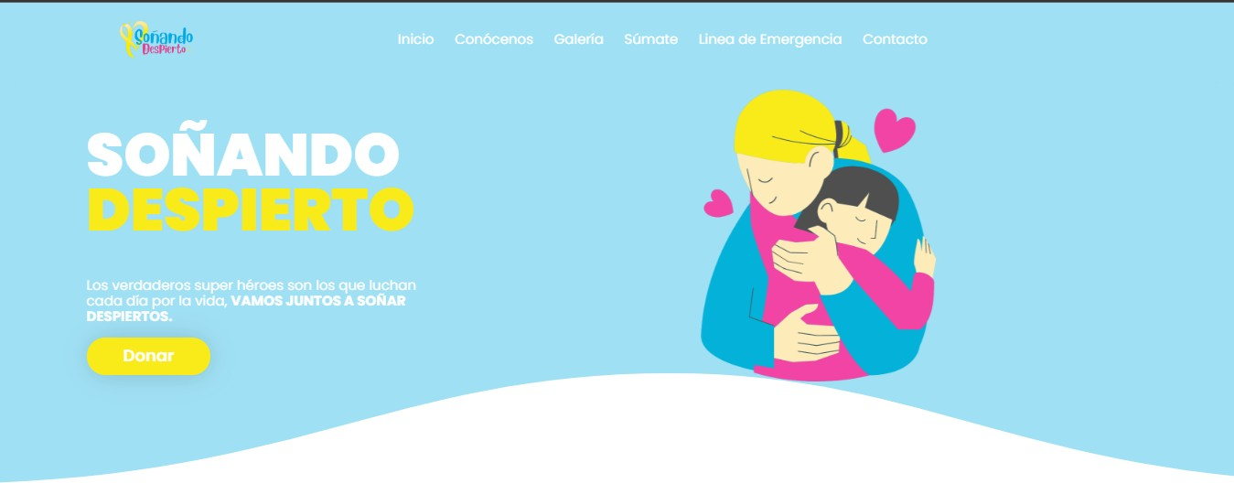

*Ilustración 14 Sección de inicio*

En la imagen se muestra la sección de inicio, es la interfaz que el usuario vero y con la cual interactuara al momento de entrar a la aplicación.

## CONOCENOS

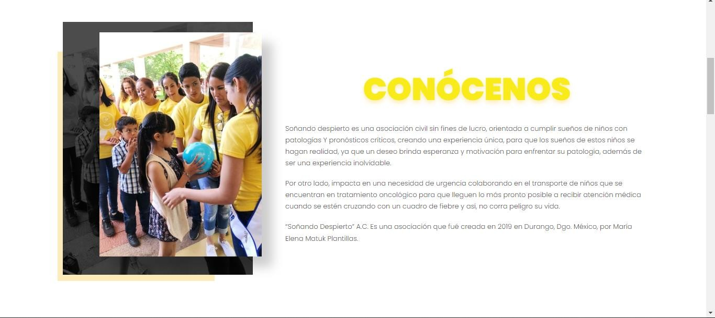Haro Sierra Jocel Torres Diego Ale

yne, Hernández Escamilla Yahir Antonio, Ríos 36

xis

*Ilustración 15 Sección de conócenos*

Esta sección contiene información relevante de lo que realiza Soñando Despierto y datos acerca de su creación.

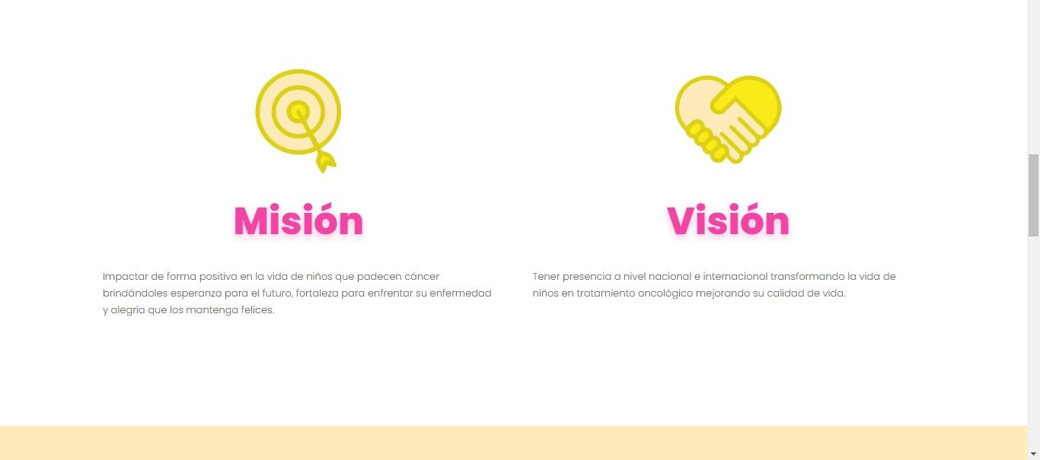

*Ilustración 16 Sección de misión y visión*

Podemos observar en esta imagen la misión y la visión de Soñando Despierto.

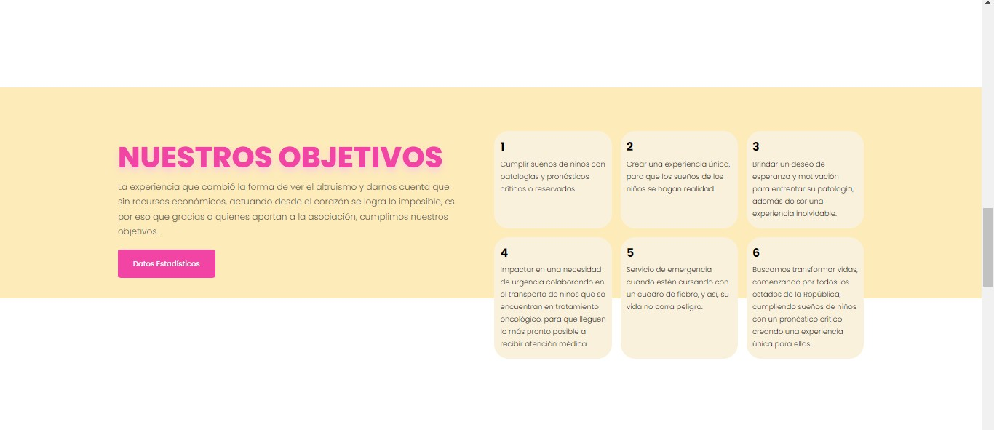

*Ilustración 17 Sección de objetivos*

Sección de nuestros objetivos, aquí se pueden ver cuáles son los objetivos que tiene Soñando Despierto y lo que realiza con la causa que abanderan.

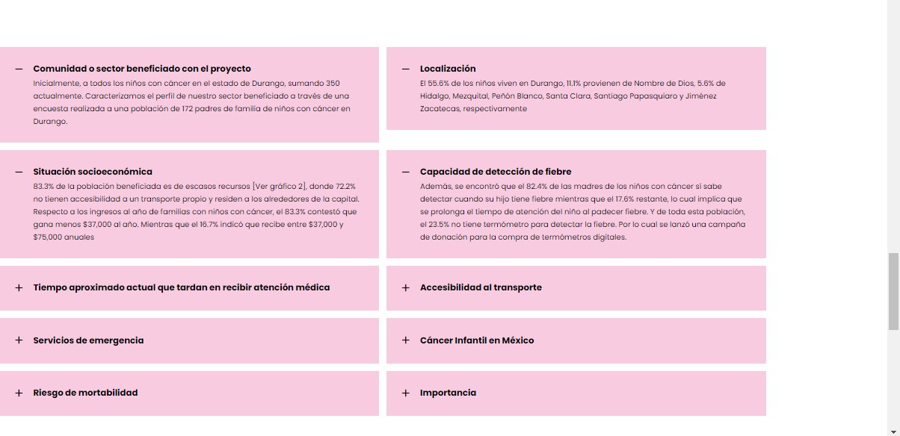

*Ilustración 18 Sección de daros estadísticos*

Para poder realizar esta sección donde aparecen datos estadísticos, la fundadora de la asociación nos hizo el favor de proporcionarnos una encuesta que realizo en el Estado de Durango y aquí vienen todos los datos acerca del cáncer infantil.

## GALERÍA

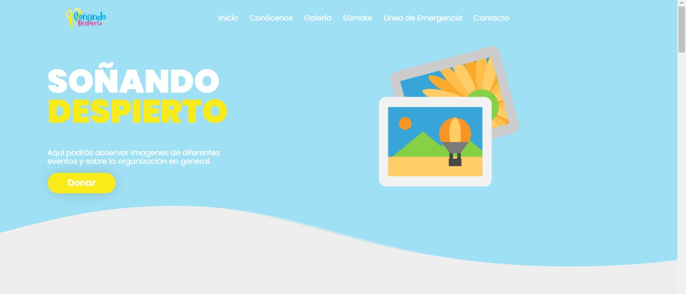

*Ilustración 19 Sección de galería*

Al momento de dirigirse a la sección de galería esta será la primera impresión

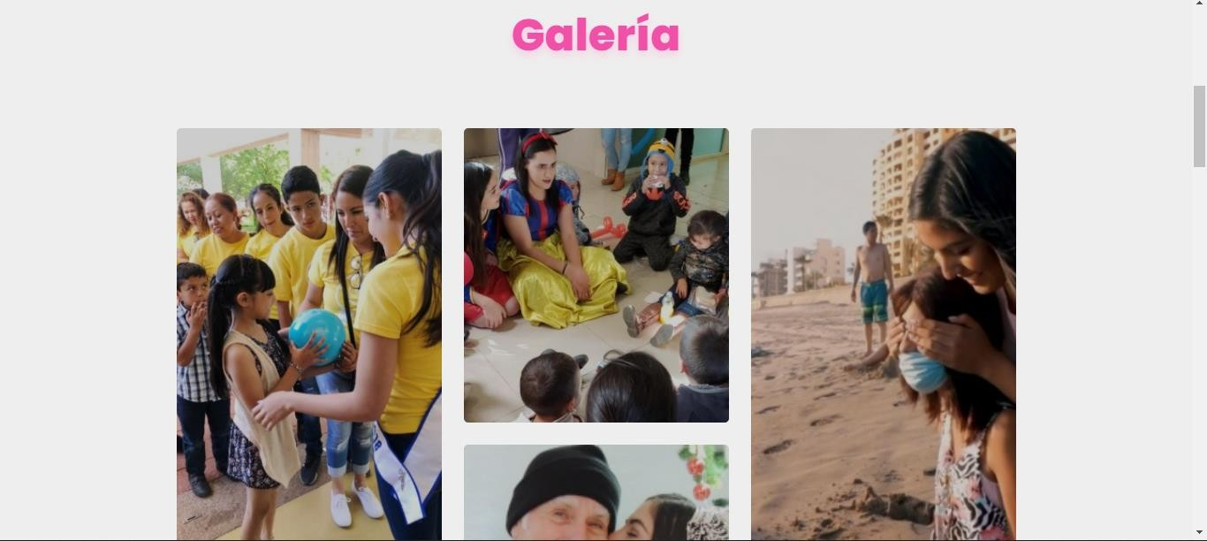

*Ilustración 20 Galería de imágenes de Soñando Despierto*

En esta sección aparecen imágenes relevantes de cada una de las actividades que ha venido realizando despierto a lo largo del tiempo, desde sus inicios hasta la actualidad.

## SÚMATE

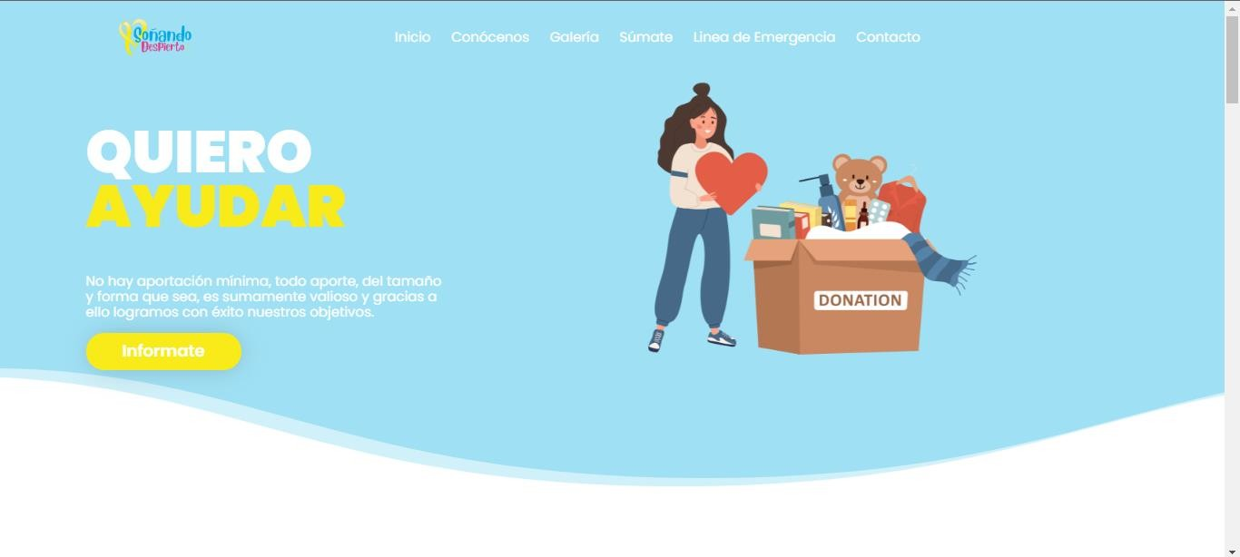

*Ilustración 21 Sección de quiero ayudar*

Podemos observar que siempre que el usuario interactúe con las secciones siempre vera esta interfaz.

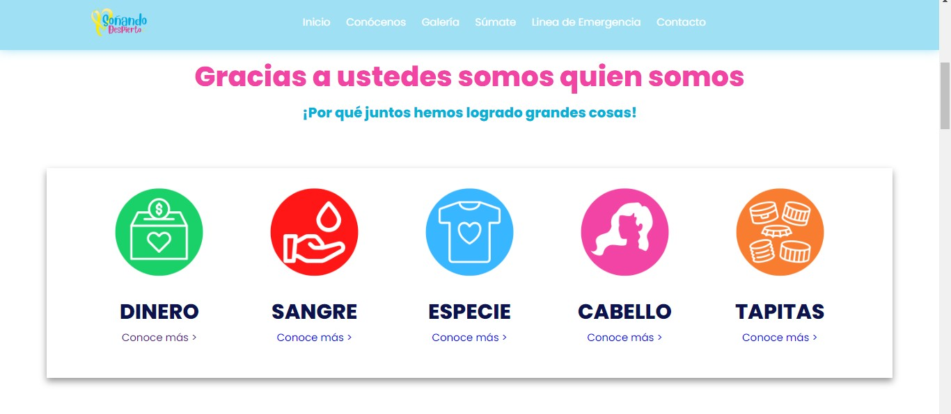

*Ilustración 22 Secciones de donaciones*

Podemos ver que en este apartado se encuentran todas las posibles donaciones que se pueden hacer a la asociación Soñando Despierto y al darle click en conocer más los llevara a conocer los pasos para realizar la donación.

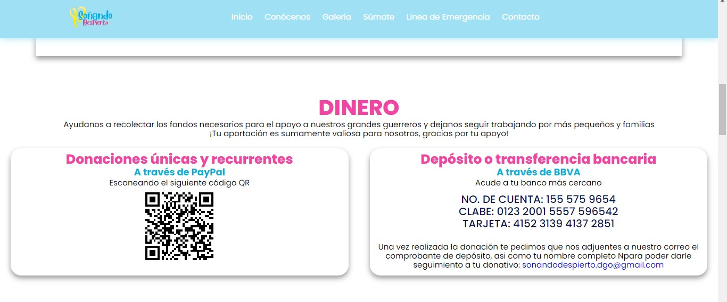

*Ilustración 23 Donación de dinero*

A través de un api de PayPal escaneamos el código QR y es la manera por la cual se recibirán donaciones de dinero hacia la asociación, además se cuenta con los datos bancarios para realizar transferencias o depósitos.

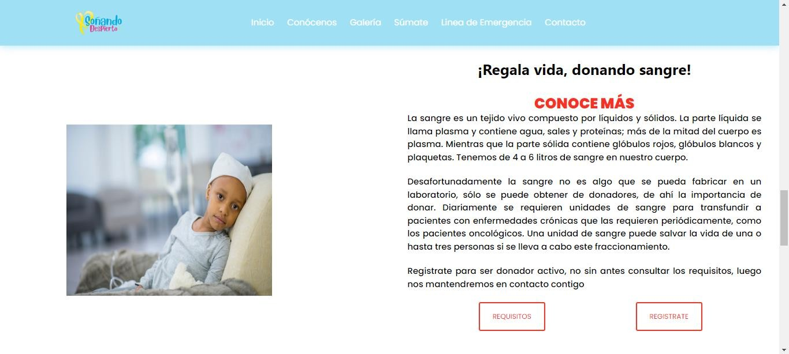

*Ilustración 24 Donación de sangre*

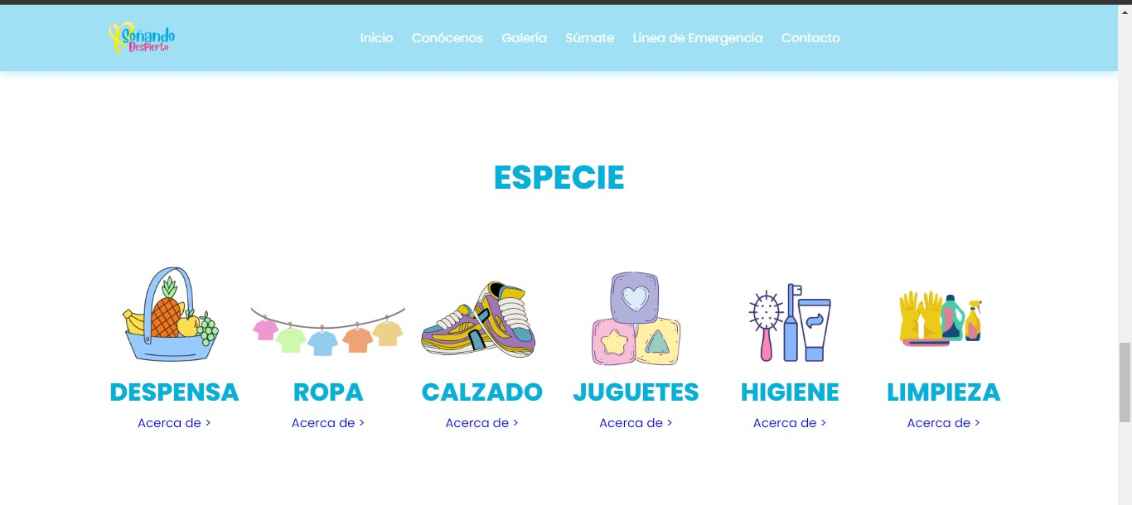

*Ilustración 25 Donación en especie*

Haro Sierra Jocel Torres Diego Alexis

yne, Hernández Escamilla Yahir Antonio, Ríos 41

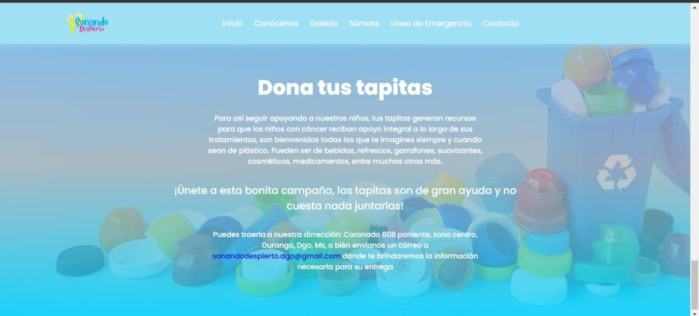

*Ilustración 26 Donación de tapitas*

## LINEA DE EMERGENCIA

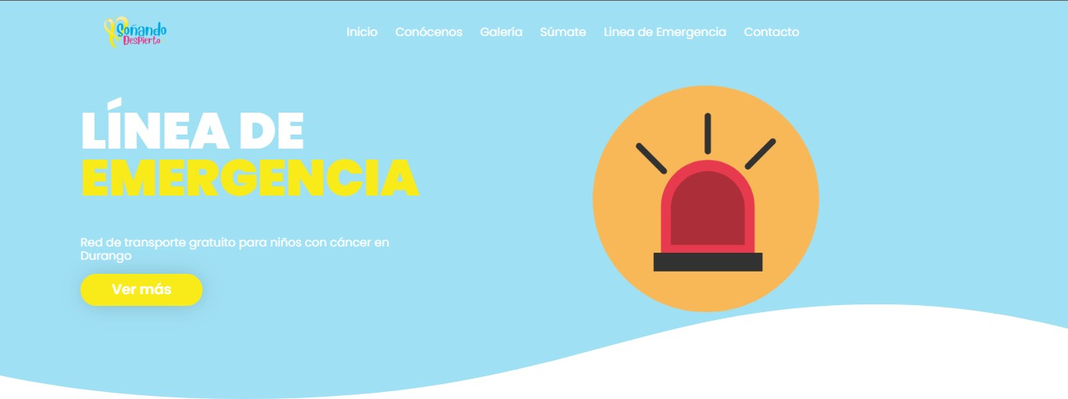

*Ilustración 27 Línea de emergencia*

**CONTACTO**

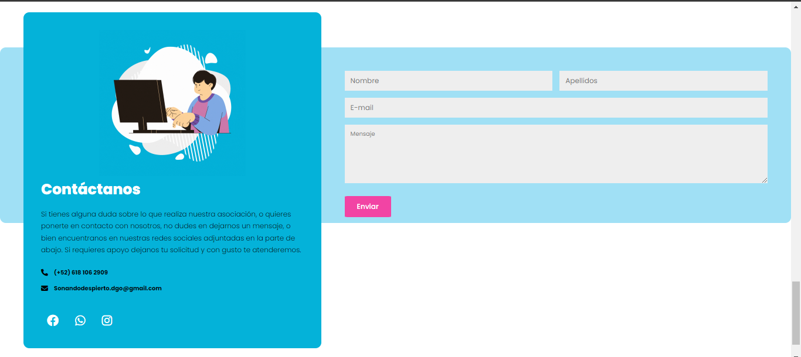

*Ilustración 28 Contacto*

Podemos ver la sección de contacto, donde las personas podrán comunicarse con la asociación para ver otras posibles formas de apoyar, además servirá como un buzón de quejas y sugerencias, así como también si las personas necesitan ayuda se pueden contactar por este medio.

# CAPITULO V

## CONCLUSIONES

Después del considerable tiempo que se le invirtió al designado por nuestros profesores, proyecto integrador, es acertado decir que no solo individualmente, sino como equipo; este trabajo fue y será de gran ayuda para nuestra formación como estudiantes y futuros desarrolladores en tecnologías de la información.

Cada uno de los retos que fueron planteados para nosotros nos ayudaron a recolectar diferentes conocimientos en muchas áreas que algunos no habíamos explotado aún, logramos, como era de esperar, integrar cada una de las materias que llevamos al largo de estas unidades, además de algunas que se han llevado a lo largo de la carrera en el pasado.

Fuimos capaces también de integrarnos cómo equipo y llevar una correcta organización, cada uno encargándose de un sector en específico del trabajo.

Al ser nuestro primer proyecto así de grande, somos conscientes de que no todo es perfecto y aún quedan muchas cosas por mejorar, pero a pesar de esto, estamos conformes con el trabajo que hemos realizado hasta ahora.

Trabajar con una asociación real fue de gran satisfacción para nosotros, el poder ayudar a personas reales nos dio mucha motivación para dar lo mejor de nosotros. No nos equivocamos al decir que cada una de nuestras interacciones con la fundadora fue muy grata y de gran apoyo para lo que se entrega hoy, finalmente.

Todo el desarrollo de esto nos acercó lo más posible a un ambiente laboral siendo de gran ayuda para ir ganando un poco de experiencia para cuando pongamos en práctica todos los conocimientos en laborales reales, puede llegar a ser un poco complicado ya que fue nuestra primera vez experimentando este acercamiento con las tecnologías.

Por último, quedamos sujetos a mejoras en la aplicación web, estamos satisfechos del resultado obtenido, así como nuestra clienta también lo está, sabemos que esto no terminará aquí y esta experiencia nos servirá para poder hacer realizar mejores cambios dentro de la aplicación, esperamos contribuir finalmente a lo que es la asociación donando esta plataforma digital para ellos.

## REFERENCIAS BIBLIOGRAFICAS

* Castillero Mimenza, O. (2017, 24 de octubre). Cómo redactar un informe correctamente, en 10 pasos. Psicología y Mente. <https://psicologiaymente.com/desarrollo/como-redactar-informe>
* Prieto, R. (2018, 15 de marzo). Cómo conectar PHP con una base de datos MySQL. Raúl Prieto Fernández | Ingeniero Técnico Industrial & DevOPs. [https://www.raulprietofernandez.net/blog/programacion/como-conectar-php-con-](https://www.raulprietofernandez.net/blog/programacion/como-conectar-php-con-una-base-de-datos-mysql#%3A~%3Atext%3DPHP%20incorpora%20una%20función%20interna%20que%20posibilita%20la%2Cpasadas%20posteriormente%20como%20parámetros%20al%20método%20mysqli_connect%20()) [una-base-de-datos-](https://www.raulprietofernandez.net/blog/programacion/como-conectar-php-con-una-base-de-datos-mysql#%3A~%3Atext%3DPHP%20incorpora%20una%20función%20interna%20que%20posibilita%20la%2Cpasadas%20posteriormente%20como%20parámetros%20al%20método%20mysqli_connect%20()) [mysql#:~:text=PHP%20incorpora%20una%20función%20interna%20que%20posib](https://www.raulprietofernandez.net/blog/programacion/como-conectar-php-con-una-base-de-datos-mysql#%3A~%3Atext%3DPHP%20incorpora%20una%20función%20interna%20que%20posibilita%20la%2Cpasadas%20posteriormente%20como%20parámetros%20al%20método%20mysqli_connect%20()) [ilita%20la,pasadas%20posteriormente%20como%20parámetros%20al%20método](https://www.raulprietofernandez.net/blog/programacion/como-conectar-php-con-una-base-de-datos-mysql#%3A~%3Atext%3DPHP%20incorpora%20una%20función%20interna%20que%20posibilita%20la%2Cpasadas%20posteriormente%20como%20parámetros%20al%20método%20mysqli_connect%20())

[%20mysqli_connect%20()](https://www.raulprietofernandez.net/blog/programacion/como-conectar-php-con-una-base-de-datos-mysql#%3A~%3Atext%3DPHP%20incorpora%20una%20función%20interna%20que%20posibilita%20la%2Cpasadas%20posteriormente%20como%20parámetros%20al%20método%20mysqli_connect%20()).

* W3schools. (2013, 30 de noviembre). CSS Animations. W3Schools Online Web Tutorials. <https://www.w3schools.com/css/css3_animations.asp>
* Php.net. 2022. PHP: ¿Qué es PHP? - Manuel . [en línea] Disponible en:

<https:/[/www.php.net/manual/](http://www.php.net/manual/es/intro-whatis.php)e[s/intro-whatis.php>](http://www.php.net/manual/es/intro-whatis.php) [Consultado el 16 de agosto de 2022].

* Mx.godaddy.com. 2022. GoDaddy - Conexión a MySQL usando PHP . [en línea] Disponible en: <https://mx.godaddy.com/help/conexion-a-mysql-usando-php-216> [Consultado el 16 de agosto de 2022].
* w3schools.com. PHP Connect to MySQL. [en línea] Disponible en: https:/[/www.w3schools.com/php/php_mysql_conn](http://www.w3schools.com/php/php_mysql_connect.asp)e[ct.asp](http://www.w3schools.com/php/php_mysql_connect.asp) [Consultado el 16 de agosto de 2022].
* Unprogramador.com. 2018 Conectar una Base de Datos MySQL con PHP. - Esther Lopez [en línea] Disponible en: https://unprogramador.com/conectar-una-base-de- datos-mysql-con-php/ [Consultado el 16 de agosto de 2022].

## ANEXOS

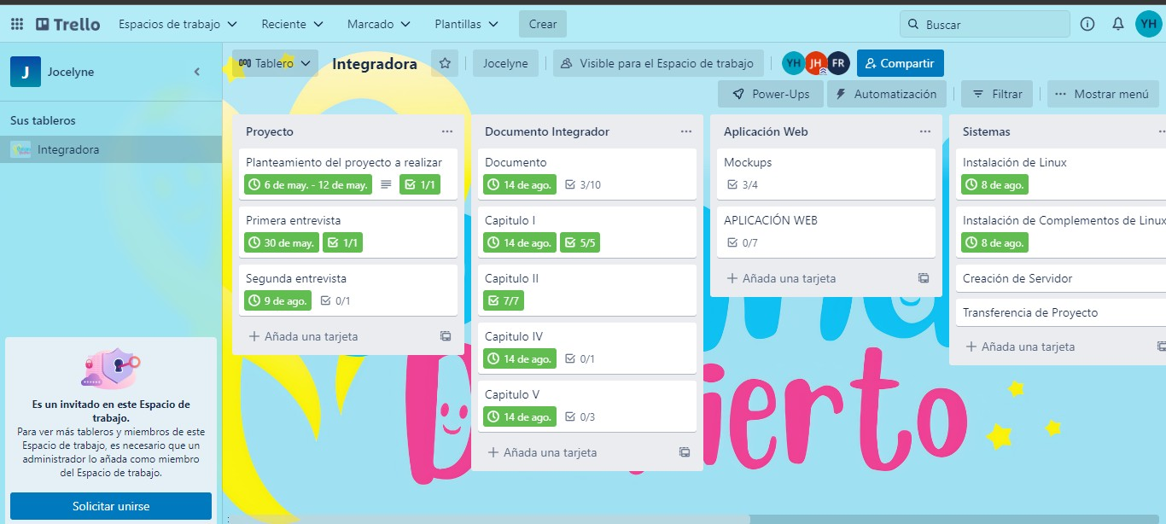

*Ilustración 29 Tareas en Kanban*

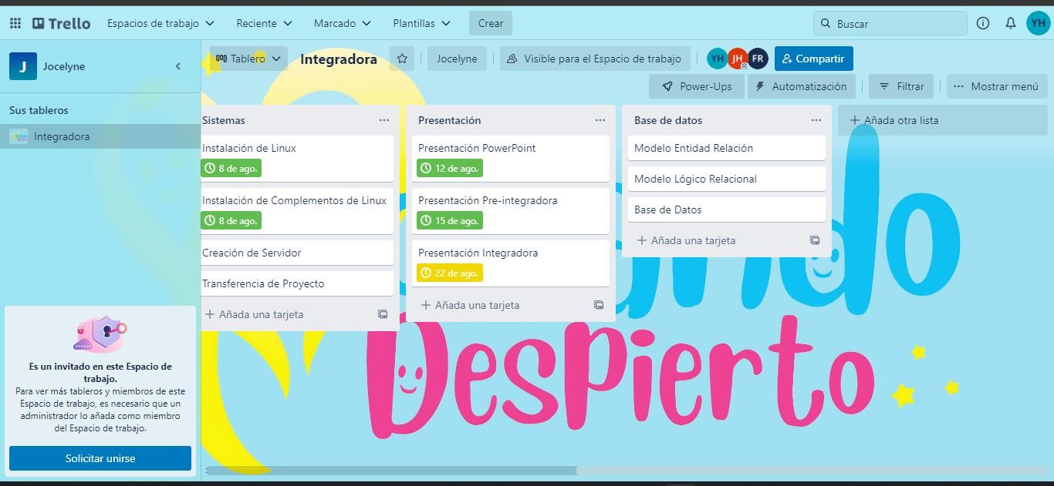

*Ilustración 30 Tareas en Kanban*

Se trabajo con la metodología de Kanban para la asignación en el desarrollo de las tareas y el trabajo en equipo, finalmente cada uno de nosotros cumplido en tiempo y forma con las tareas asignadas.

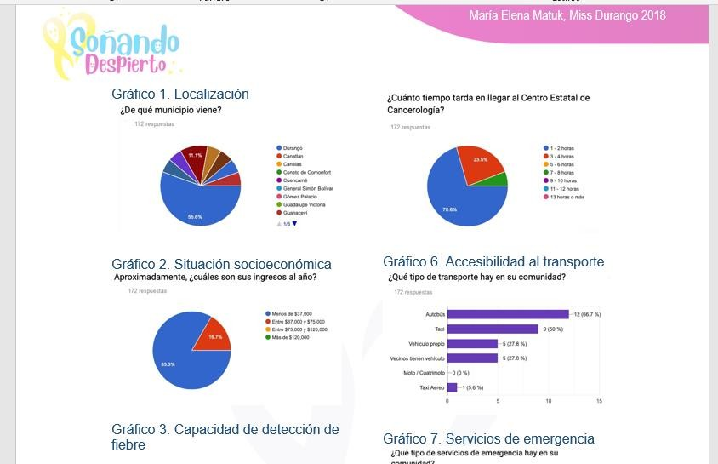

*Ilustración 31 Encuestas y gráficos*

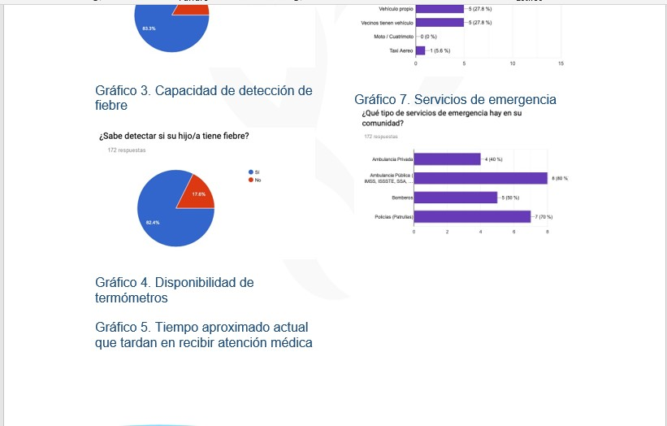

*Ilustración 32 Encuestas y gráficos*

Encuestas y gráficos que permitieron sacar datos estadísticos proporcionados por la misma asociación para poder conocer más a fondo el trabajo que realizan.